绝密★启用前
济宁市2018届高三上学期期末考试
化学
2018.01
说明:
1.本试卷分第I卷选择题和第II卷非选择题，全卷满分100 分，考试时间90 分钟。
2.答卷前请将答题卡上有关项目填、除清楚，将第卷题目的答案用2B铅笔涂在答题卡上，第II卷题的答案用0.5mm 黑色中性笔写在客题纸的相应位置上，答案写在试卷上的无效。
3.可能用到的相对原子质量:
H-1 C-12 N-14 O-16 Na-23 Al-27 S-32 Cl-35.5 Fe-56 Cu-64
第I卷 (选择题，共48分)
选择题(包括16 小题,每小题3 分。共计48 分。每小题只有一个选项符合题意。)
1.化学与科学、技术、社会、环境密切相关。下列有关说法中正确的是
A. “绿水青山就是金山银山”，矿物燃料的脱硫脱硝，可以减少SO2、NO2 的排放
B.2017 年11月5 日，发射北斗三号全球导航卫星计算机的芯片材料是高纯度二氧化硅
C.为防止月饼等富脂食品因被氧化而变质，常在包装袋中放入生石灰或硅胶
D.2M +N=2P+2Q，2P+M=Q(M、N 为原料，Q为期望产品)，不符合绿色化学的理念
2.下列有关化学用语表示正确的是
A.四氯化碳分子的球棍模型: 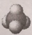 B.氢硫酸的电离:H2S2H++S2-
C.氯化按的电子式: D.含78 个中子的碘原子
3.下列有关物质的性质与用途具有对应关系的是
A.浓硫酸具有脱水性，可用于干燥气体
B.FeCl3溶液水解呈酸性，可用作铜制线路板的蚀刻剂
C.铜比铝活动性弱，可用铜罐代替铝罐贮运浓硝酸
D.ClO2 具有强氧化性，可用于消毒杀菌
4.设NA为阿伏伽德罗常数的值。下列说法正确的是
A.标准状况下，5.6L.Cl2 与足量NaOH 反应转移的电子数为0.25NA
B.室温下，1LpH=13 的NaOH溶液中，由水电离的OH-离子数目为0.1NA
C.氢氧燃料电池正极消耗22.4L( 标准状况)气体时，电路中通过的电子数目为2NA
D.5NH4NO32HNO3 +4N2↑+9H2O 反应中,生成56gN2 时，转移的电子数目为3.75NA
5.能正确表示下列反应的离子方程式是
A.Fe2+、Fe3+共存时，检验Fe2+:Fe3+ +3SCN- =Fe(SCN)3↓
B.向次氯酸钙济液通入过量CO2 :Ca2+ +2C1O- +H2O +CO2=CaCO3↓+2HClO
C.除去MgO中少量的Al2O3 杂质:Al2O3 +6H+=2Al3+ +3H2O
D.Fe 与稀硝酸反应，当n(Fe): n(HNO3)= 1:2 时:3Fe +2NO3-+8H+=3Fe2++2NO ↑+4H2O
6.下列有关实验装置进行的相应实验，能达到实验目的的是
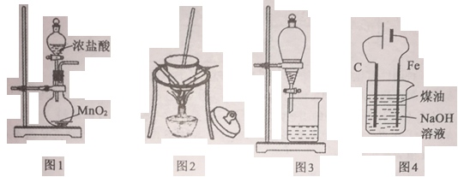
A.用图1装置制取氯气
B.用图2 所示装置可除去纯碱中的小苏打
C.用图3 所示装置可分离乙醇和饱和碳酸钠游液
D.用图4装置制备Fe(OH)2 并能较长时间观察其颜色
7.下列说法不正确的是
A.反应MgO(s) +C(s)=Mg( s) +CO(g) 在室温下不能自发进行，则该反应的△H>0
B.原电池输出电能的能力取决于组成原电池的反应物的氧化还原能力
C.0.1mol.L CH3COOH 溶液加水稀释后，溶液中值减小
D.锅炉中沉积的CaSO4 可用饱和Na2CO3 溶液浸泡，再将不溶物用稀盐酸溶解除去
8.短周期元素X、Y、Z、W、Q 在元素周期表中的相对位置如图所示。下列说法不正确的是
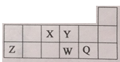
A.离子半径的大小顺序为:r(W2- )>r(Q- )>r(Y2- )>r(Z3+ )
B.元素W 的最高价氧化物对应水化物的酸性比Q 的强
C.元素X 的氢化物与Q 的氢化物化合的产物中既含共价键又含离子键
D.X、Z、Z、Q 四种元素的最高价氧化物对应水化物均能与强碱反应
9.对下列有机化学的认识中，错误的是
A.反应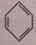+Br2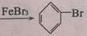+HBr属于取代反应
B.淀粉和纤维素属于多糖，在人体内水解转化为葡萄糖，为人类提供能量
C.分枝酸结构简式如图，可与乙醇、乙酸反应，也可使溴的四氯化碳溶液、酸性高锰酸钾溶液褪色
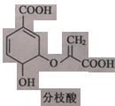
D.取蔗糖水解液少许，先滴加过量的NaOH 溶液，再滴入新制的氢氧化铜悬独液，加热，有红色沉淀生成，证明其水解产物具有还原性
10.A、B、C三种常见物质中均含有同一种元素，它们之间有如图所示的转化关系(部分反应物质已略去)。下列说法不正确的是
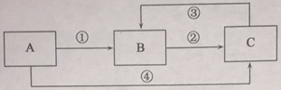
A.若A是一种两性氧化物，则B 的水溶液可呈酸性，C的水溶液可呈碱性
B.若A 为一种金属单质时，则反应①、②、③均可为化合反应，反应④可为置换反应
C.若A、B、C 是三种不同类别的固态物质，则B 可以是工业上制取A、C 的原料
D.若A、B均是可燃性物质，完全燃烧都生成气体C、常温下A 溶液pH<7、则将C通入A 溶液中，pH 值先减小后增大
11.下列根据实验操作和现象所得出的结论正确的是
选项 | 实验操作及实验现象 | 结论
A | 室温下，用pH 试纸分别测定浓度为0.lmol/L NaCIO 溶液和0.1mol/L CH3COONa 溶液的pH | 比较HCIO和CH3COOH 的酸性强弱
B | 向某溶液中滴加KSCN 溶液，无明显现象，再滴加少量酸性高锰酸钾溶液，紫色褪去 | 溶液中含有Fe2+，不含Fe3+
C | 取久置的Na2O2 粉末，向其中滴加过量的盐酸，产生无色气体，此气体能使澄清石灰水变浑浊 | Na2O2 已经变质
D | 向浓度均为0.1mol/LNaCl 和Na2CrO4混合溶液中滴加0.1mol/LAgNO3溶液，先生成白色的AgCl沉淀 | Ksp( AgCl) <Ksp(Ag2CrO4)
12.Cl2O黄棕色具有强烈刺激性气味的气体，是一种强氧化剂，易溶于水且会与水反应生成次氯酸，与有机物、还原剂接触或加热时会发生燃烧并爆炸。种制取Cl2O 的装置如图所示。
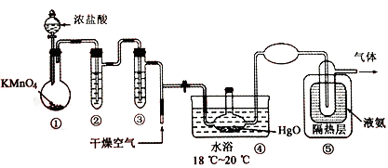
已知:C12O的熔点为-116℃，沸点为3.8℃，Cl2 的沸点为-34.6℃；HgO+2Cl2=HgCl2 +Cl2O
下列说法不正确的是
A.装置②、③中盛装的试剂依次是饱和食盐水和浓硫酸
B.通入干燥空气的目的是将生成的Cl2O稀释减少爆炸危险
C.从装置园中逸出气体的主要成分是Cl2O
D.装置④与⑤之间不用橡皮管连接，是为了防止橡皮管燃烧和爆炸
13.某试液中只可能含有K+、NH4+、Fe2+、Al3+、Cl-、SO42-、CO32-、AlO2-中的若干种高子，离子浓度均为0.1mol/L ，某同学进行了如下实验：下列说法正确的是
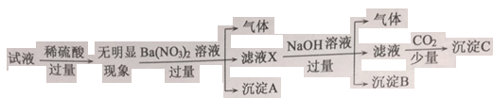
A.原溶液中存在NH4+、Fe2+、Cl-、SO42-
B.滤液X 中大量存在的阳离子有NH4+、Fe2+和Ba2+
C.无法确定沉淀C 的成分
D.无法确定原试液中是否含有Al3+、Cl-
14.高铁酸盐( 如Na2FeO4)已经被广泛应用在水处理力面，以铁基材料为阳极，在高浓度强碱溶液中利用电解的方式可以制备高铁酸盐，装置如图。下列说法不正确的是
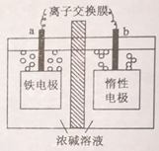
A.a 为阳极，电极反应式为Fe-6e-+8OH-= FeO42-+4H2O
B.为防止高铁酸根扩散被还原，则离子交换膜为阳离子交换膜
C.在电解过程中溶液中的阳离子向a 极移动
D.铁电极上有少量气体产生原因可能是4OH--4e-=O2 ↑+2H2O
15.将0.2mol/L的KI溶液和0.05mol/LFe2(SO4)3 溶液等体积混合充分反应后，取混合液分别完成下列实验，能说明溶液中存在化学平衡2Fe3++2I-=2Fe2++I2 的是
A.向混合液中滴入KSCN 溶液,溶液变红色
B.向混合液中滴入AgNO3 溶液，有黄色沉淀生成
C.向混合液中滴入K3[Fe(CN)6]溶液，有蓝色沉淀生成
D.向混合液中滴入淀粉溶液,溶液变蓝色
16.向含Fe2+、I-、Br-的溶液中通入过量的氯气，溶液中四种粒子的物质的量变化如图所示，已知：b-a=5，线段IV表示一种含氧酸，且I和IV表示的物质中含有相同的元素。下列说法不正确的是
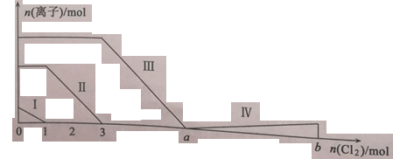
A.线段II 表示Fe2+的变化情况
B.线段IV发生反应的离子方程式为：I2+5Cl2+12OH-=2IO3-+10Cl-+6H2O
C.根据图象可计算a=6
D.原溶液中e(Fe2+):c(I-):c(Br-)=2:1:3
第I卷 (非选择题共52 分)
注意事项
1.考生务必在答题卡(纸) 上规定的地方，将学校、班级、姓名、考号、座号填写清楚。
2.考生将第II卷的答案用黑色中性笔直接写在答题纸上。考试结束后，只收答题卡和发题纸。
17.(14 分)直接排放含SO2 会形成酸雨，危害环境。某化学实验小组用如下装置进行有关SO2性质的探究活动。
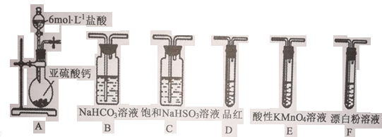
(1)装置A 中反应的离子方程式为_____________。
(2)选用以上装置和药品探究亚硫酸与次氯酸的酸性强弱:
甲同学认为按照A→C→F→尾气处理顺序连接装置可以证明，乙同学认为该方案不合理，其理由是_________。正确的连接顺序是：A→C→_____________→尾气处理(填字母)顺序连接装置。证明亚硫酸的酸性强于次氣酸的酸性的实验现象是__________________________。
(3)将二氧化硫通入以下装置可以制备Na2S2O3：
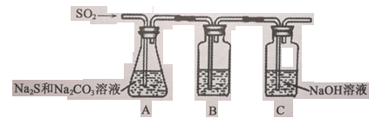
①装置B 的作用是检验装置A 中SO2 的吸收效率，B 中试剂是________；
②写出装置A 中发生反应的化学方程式________；
③Na2S2O3 溶液是定量实验中的常用试剂，测定其浓度的过程如下:
第一步:准确称取a g KIO3( 化学式量:214)固体配成溶液；
第二步:加入过量KI 固体和H2SO4 溶液，滴加指示剂；
第三步用Na2S2O3溶液滴定至终点。消耗Na2S2O3溶液的体积为v mL。则c(Na2S2O3)=______ mol/L。(已知:IO3- +5I-+6H+=3I2+3H2O，2S2O32-+I2=S4O62-+2I-)
18.(14 分)研究化学反应原理对于生产、生活及环境保护具有重要意义。请回答下列问题:
(1)常温下，物质的量浓度均为0.1mol/L 的四种溶液①NH4NO3②CH3COONa③(NH4)2SO4④Na2CO3，pH 从大到小排列顺序为___________(填序号)。
(2)常温下，向20 mL0.2mol/LH2A溶液中滴加0.2 mol/LNaOH溶液。有关微粒物质的量变化如下图所示。
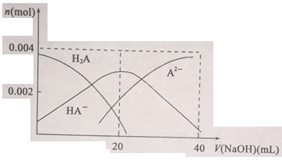
则当v(NaOH)=20 mL时，溶液中离子浓度大小关系:_________，水的电离程度比纯水_________ (填“大”、“小”或“相等”)。
(3)含有Cr2O72-的废水毒性较大，某工厂废水中含5.0×10-3mol/L 的Cr2O72-。为了使废水的排放达标，进行如下处理: 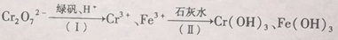
①该废水中加入绿矾(FeSO4·7H2O)和H+，发生反应的离子方程式为____________。
②若处理后的废水中残留的c(Fe2+)=2.0×10-13mol/L，则残留的Cr3+的浓度为______。
(已知:Ksp[Fe(OH)3 ]=4.0×10-38，Ksp[Cr(OH)3]=6.0×10-31)
(4)利用“Na-CO2”电池将CO2 变废为宝。我国科研人员研制出的可充电“Na-CO2”电池，以钠箔和多壁碳纳米管(MWCNT)为电极材料，总反应为4Na + 3CO2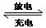Na2CO3+C。放电充电时该电池“吸入”CO2，其工作原理如图所示:
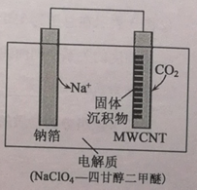
①放电时，正极的电极反应式为_________________。
②若生成的Na2CO3 和C 全部沉积在电极表面，当转移0.2mole- 时，两极的质量差为_____g。
19.(12 分)碳、及其化合物在生产中有重要应用。
(1)设反应①Fe(s) + CO2(g) FeO(s) +CO(g) △H=Q1平衡常数为K1
②Fe(s) +H2O(g) FeO(s) + H2(g) △H= Q2 平衡常数为K2
不同温度下，K1、K2 的值如下表
T/K | K1 | K2
973 | 1.47 | 2.38
1173 | 2.15 | 1.67
现有反应③H2(g) +CO2(g) cCO(g) +H2O(g) △H=Q3，结合上表数据，根据反应①、②推导出推导出Q1、Q2、Q3 的关系式Q3=______________，反应③是________(填“放”或“吸”)热反应。
(2)已知CO2 催化加氢合成乙醇的反应原理为:
2CO2(g) +6H2(g) C2H5OH(g) + 3H2O( g) △H<O
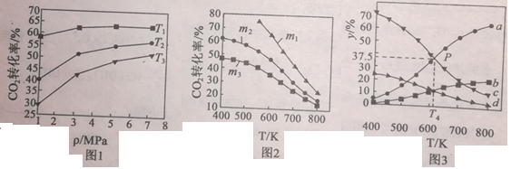
①图1、图2 分别是CO2 的平衡转化率随压强及温度的变化关系，已知m 为起始时的投料比，即m=n(H2)/n(CO2)，图1中投料比相同，温度从高到低的顺序为__________，图2 中m1、m2、m3从大到小的顺序为_________。
②图3 表示在总压为5MPa的恒压条件下，且m=3 时，平衡状态时各物质的物质的量分数与温度的关系。则曲线d代表的物质为_________(填化学式)，T4温度时,该反应的平衡常数Kp=___________。(提示:用平衡分压代替平衡浓度来计算，某组分平衡分压=总压×该组分的物质的量分数，结果保留小数点后三位)
20.(12 分)三草酸合铁(Ⅲ)酸钾晶体(K3[Fe(C2O4)3]· 3H2O)能溶于水，难溶于乙醇，该配合物对光敏感，光照下即发生分解。可用如下流程来制备。根据题意完成下列各题:
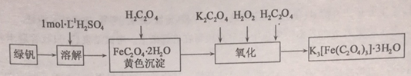
(1)溶解时加稀硫酸的作用是____________。
(2)向溶解液加人一定量的草酸后，加热煮沸，形成黄色沉淀，过滤，先涤。
①如右图是过滤装置图请指出图中两处明显错误，一处是____________，另一处是漏斗的下尖端没有紧靠接受的烧杯。
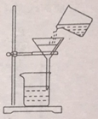
②如何确定沉淀已经洗涤干净_________________。
(3)氧化过程中除不断搅拌外,维持温度在40C左右，原因是_________________。
(4)写出氧化生成三草酸合铁(Ⅲ)酸钾的离子方程式_________________。
(5)三草酸合铁(Ⅲ)酸钾晶体光照下即可分解生成两种草酸盐、CO2 等。写出该分解反应的化学方程式_________________。

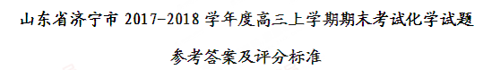
选择题( 包括16 小题，每小题3 分，共计48 分。)
1-5 ADDAD 6 -10 BCBBD 11-15 CCACA 16 B
17.(14 分)
(1)CaSO3+2H+=Ca2+ +SO2↑+H2O (2分)
(2) 二氧化硫通入次氯酸钙溶液发生了氧化还原反应不能证明强酸制备弱酸的原理(2 分)
B→E→D→F(2 分)；装置D中品红溶液不褪色，F中出现白色沉淀(2 分)
(3) 品红溶液(2 分) 2Na2S + Na2CO3+4SO2=3Na2S2O3 +CO2(2 分) ；3000a/107V(2 分)
18.(14 分)
(1) ④>②>①>③(2分)
(2)c(Na+)>c(HA-)>c(H+) >c(A2-)>c(OH-)(2分) ；小(2分)
(3) ①Cr2O72- +6Fe2++14H+=2Cr3+ +6Fe3+ +7H2O(2 分)；②3.0×10-6mol/L (2分)
(4) ①3CO2 +4Na++4e-=2Na2CO3 +C(2 分)；②15.8(2 分)
19.(12 分)
(1)Q3=Q1-Q2(2分)；吸(2 分)
(2)T3>T2>T1(2分) ；m1 >m2 >m3(2分)；C2H5OH(2 分)；0.243(2 分)
20.(12 分)
(1)抑制Fe2+的水解(2分)
(2) ①未使用玻璃棒引流(2 分)
②取最后的洗涤液，向其中滴加盐酸酸化的氯化钡溶液，不产生白色沉淀，则已洗涤干净。(2分)
(3)温度太低反应速率慢，温度高过氧化氢会分解(2 分)
(4)2FeC2O4·2H2O+ H2O2+H2C2O4 +3C2O42-=2[ Fe(C2O4)3 ]3- +6H2O(2 分)
(5)2K3[Fe(C2O4)3]· 3H2O3K2CO4 +2FeC2O4+2CO2↑+6H2O(2 分)

欢迎访问“高中试卷网”——http://sj.fjjy.org

